# 采购需求及技术规格要求

**1、****货物需求一览表**

|  |  |  |
| --- | --- | --- |
| 货物名称 | 数量 | 交货期 |
| PF7试验线圈、正式线圈匝间绝缘包绕 | 2+4 | 合同签订后2个月内 |

**2、工程技术要求**

**2.1 货物需求**

PF环形线圈（以下简称线圈）2、3、4和5为NbTi导体，制造过程不涉及热处理，其匝间绝缘包绕可在导体绕制过程中完成。线圈1、6和7为Nb3Sn导体，其匝间绝缘包绕工作在热处理之后，目前线圈已经完成热处理，现需要进行匝间绝缘包绕工作，具体制造流程如图1所示。

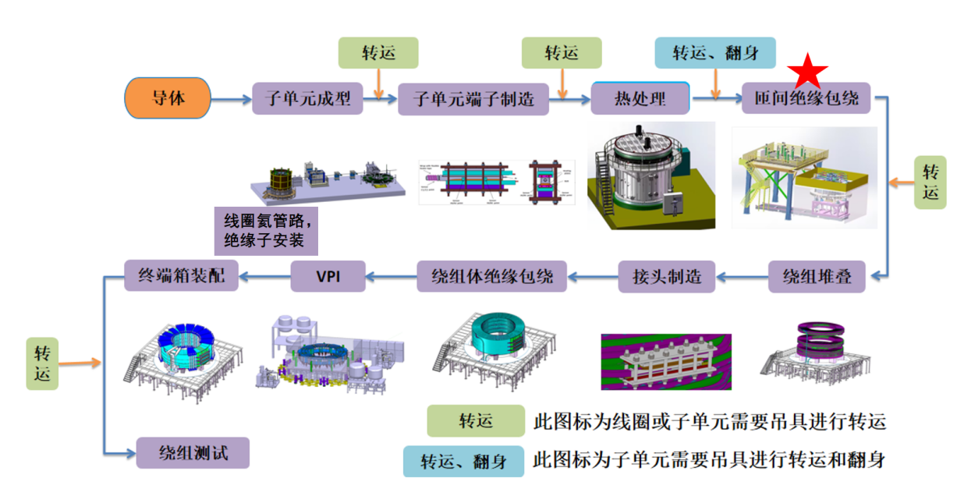

图1.PF线圈制造流程

根据PF7线圈匝间绝缘包绕制造工艺流程，交付货物内容主要包括：1）PF7试验线圈匝间绝缘包绕制造完成；2）PF7正式线圈匝间绝缘包绕制造完成；3）生产过程质量文件；4）完工报告。

**2.2 技术指标要求**

投标方根据招标方提供的附件1：《BEST-P14-TS-031_BEST PF线圈匝间绝缘包绕制造技术要求》、附件2：PF7匝间绝缘包绕工艺图纸、附件3：PF7线圈模型以及标书中的约定款项进行产品制造，并达到相应要求。

**3、 验收标准及验收程序**

投标方根据招标方提供的附件1：《BEST-P14-TS-031_BEST PF线圈匝间绝缘包绕制造技术要求》、附件2：PF7匝间绝缘包绕工艺图纸、附件3：PF7线圈模型以及标书中的约定款项进行验收。